

**FINAL PROYEK REPORT**

**SMP SUKMA BANGSA BIREUEN**

**SEMESTER GANJIL /TP. 2020-2021**

|  |  |  |
| --- | --- | --- |
| **Judul proyek** | : | Membuat Video Pementasan Tentang Pengamalan Sifat Adil Dalam Kehidupan Sehari - Hari |
| **Kelas** | : | VII |
| **Mapel kolaborasi** | : | PKN, PAI, dan TIK |
| **Guru yang terlibat** | : | Yunda Nafsiah, S.Pd, Basyiran, S.Ag. M.A., Dwi Wulandary, S.T., M.A. |
| **Waktu Pelaksanaan** | : | Empat ( 4 ) minggu |

1. **Pengantar**

Project ini dilaksanakan bertujuan agar siswa mampu menerapakan perilaku adil dalam kehidupan sehari – hari yang sesuai dengan pengamalan nilai – nilai Pancasila. Yang kemudian hasil pengerjaan project dilaksanakan dengan cara siswa menampilkan hasil latihan projectnya di pentas.

Proyek ini merupakan kolaborasi mapel PKN, PAI, dan TIK. Pada mata pelajaran PKN, kompentensi yang diharapkan dapat dicapai adalah siswa mampu mengamalkan nilai – nilai Pancasila dalam kehidupannya sehari - hari. Sedangkan untuk mata pelajaran PAI kompetensi yang dapat dicapai adalah siswa mampu mengamalkan sikap adil dalam kehidupannya. Dan untuk mata pelajaranTIK Kompetensi yang dapat dicapai adalah kemampuan siswa dalam mengambil angle dalam pembuatan video.

1. **Pelaksanaan Proyek**

Langkah-langkah yang dilakukan terkait project ini adalah guru membagi siswa ke dalam beberapa kelompok, menyampaikan konsep dasar / materi tentang project, menyampaikan judul proyek, tujuan proyek, langkah-langkah kerja project, dan hasil akhir dari project. Dalam pengerjaannya guru juga membuka forum diskusi untuk memudahkan siswa untuk berkonsultasi terkait projectnya melalui grup *whatsapp*, sertamelakukan pertemuan secara daring melalui zoom. Project ini dikerjakan secara berkelompok dengan durasi waktu selama 6 minggu. Project ini berjalan sesuai dengan yang diharapkan, siswa mampu berkolaborasi dengan baik bersama dengan anggota kelompoknya dalam mengerjakan tugas projectnya. Selain itu siswa juga mampu menyerap feed back yang diberikan oleh guru dan memperbaiki tugas project kelompoknya berdasarkan feed back tersebut.

1. **Deskripsi Hasil dan Penilaian Akhir**

Hasil akhir dari project ini adalah siswa menampilkan drama tentang pengamalan sifat adil dalam kehidupan yang dipentaskan oleh siswa dengan dinilai dari aspek kesesuaian materi tentang pengamalan nilai pancasila dan sifat adil dalam kehidupan yang dituangkan ke dalam naskah drama. Pada mata pelajaran TIK siswa akan diminta untuk menyajikan sebuah video pada saat pementasan dengan mempehatikan angle dalam teknik pengambilan gambar.

1. **Dokumentasi Bukti Hasil Proyek**

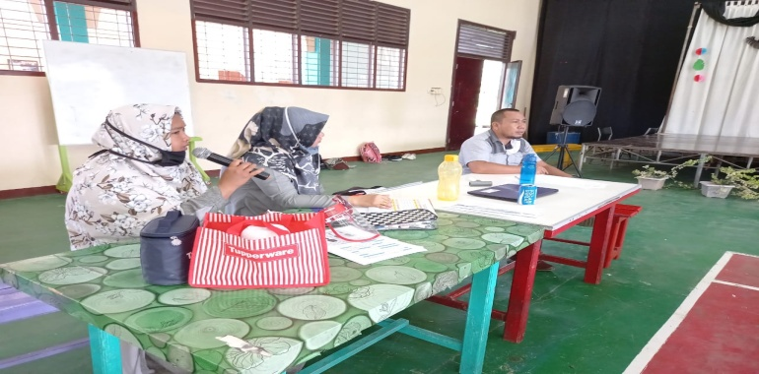

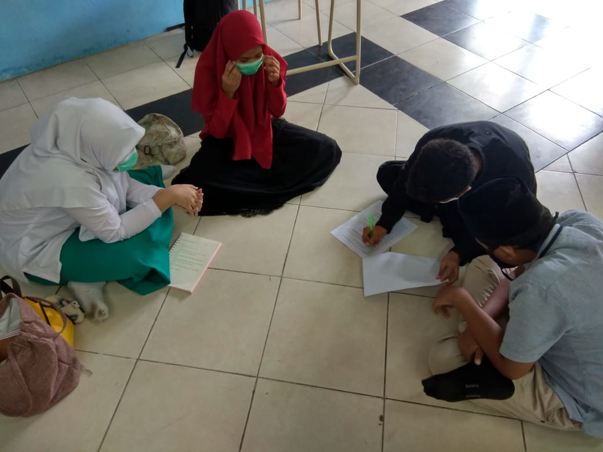

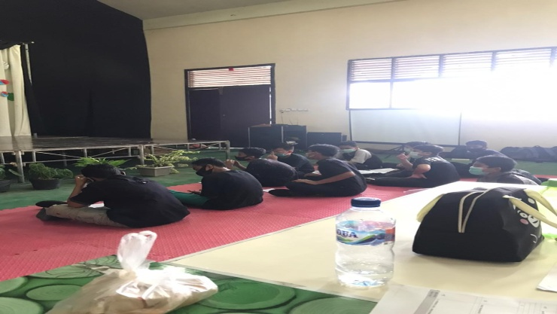

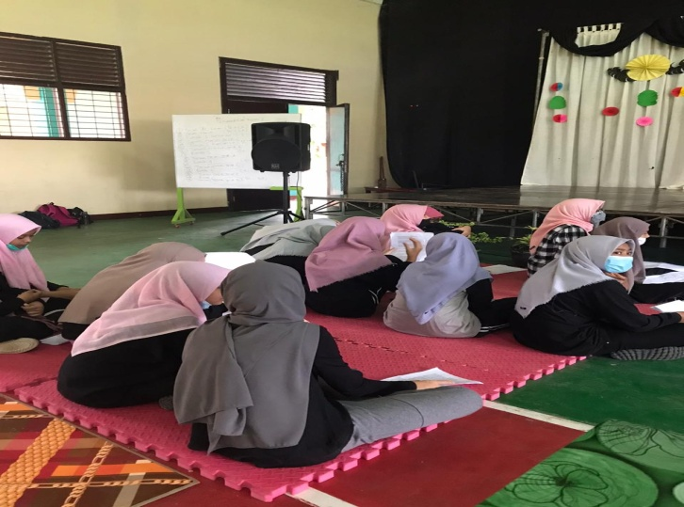

1. **Penutup**

Project ini mempunyai kelemahan yaitu tidak semua siswa memiliki kemampuan yang sama dalam mementaskan drama. Kelebihan project ini adalah siswa dapat berkolaborasi dengan baik dalam berlatih drama dan menerapakan sikap adil drama serta mengamalkannya dalam kehidupan mereka sehari – hari. Project ini juga memiliki dampak positif bagi siswa yaitu siswa menjadi lebih atau arti penting keadilan dalam kehidupan berbangsa dan bermasyarakat. Inilah yang kita harapkan, dimana siswa mampu bekerja sama dan saling melengkapi kekurangan rekannya dengan kelebihan /potensi yang dia miliki.